485型油烟+温度二合一传感器
使用说明书
JXBS-3001-SJ
Ver1.0



产品简介

产品概述
485型油烟+温度传感器是我公司推出的一款用于提供实时的油烟检测数据的经济型产品。本产品采用管道式安装，可直接安装于油烟排出通道，有效的测量油烟的浓度。
随着餐饮行业发展，餐饮业油烟的直接排放严重影响周边居民的生活环境而导致环境纠纷不断。油烟颗粒粒径分布在0.1-10 微米之间，具有粒径小、粘附性强等特点，形成的油烟污染量大、面广、低空扩散性强是城市PM2.5 的重要来源，并且油烟气的成分非常复杂，主要有醛、酮、烃、脂肪酸、醇、芳香族化合物、酯、内酯、杂环化合物等，其中包括苯并芘、挥发性亚硝胺、杂环胺类化合物等已知高致癌物。我司推出的在线油烟检测仪可以对油烟进行测量。

功能特点
- 24小时实时监测油烟浓度
- 探头外壳采用不锈钢材质，坚固耐用
- 设备具有良好的防潮防湿性能
- 壁挂式的外壳，使用多种环境

产品优势
- 采用高精度探头，测量精度高，稳定、可靠
- 探头采用特殊设计，可有效过滤大直径颗粒烟尘，探头有效抵抗油烟污染
- 采样部分使用法兰安装方式，操作方便，固定牢固
- 产品防护等级IP67，耐温耐湿
- 电池供电，低功耗、续航能力强
- 稳定性高，不易受环境影响
- 零点漂移小，重复性好
- 灵敏度高、响应速度快

产品参数
参数名称 | 参数内容
直流供电 | 9V-24V DC
通讯方式 | RS485
响应时间 | ≤5s
测量方式 | 嵌入管道检测
测量范围 | 0-20mg/m3
分辨率 | 0.01mg/m3
检测原理 | 激光检测
安装方式 | 法兰盘安装
工作温度 | -25至60℃
工作湿度 | 0至95%（相对湿度）、无凝结
检测气体 | 食物烹饪、加工过程中挥发的油脂、有机质及其加热分解或裂解产物

产品拓扑图
在线油烟检测传感器可以通过485总线连接PLC、单片机、电脑等，也可以通过贯桥云盒直接上传到精讯云平台。

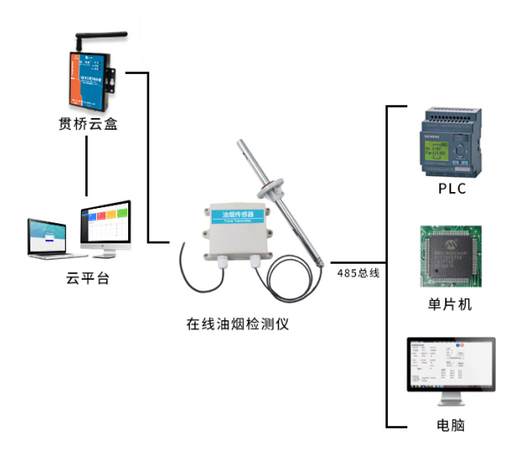

硬件连接

产品尺寸
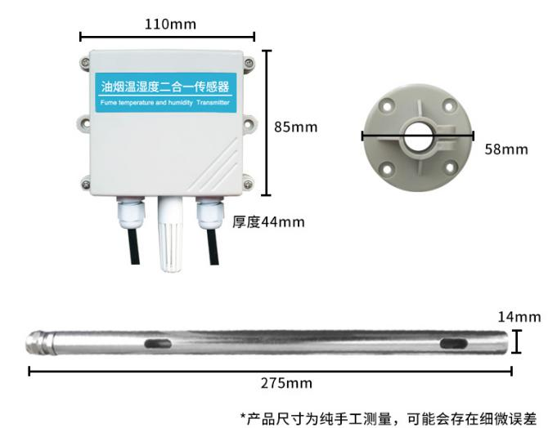
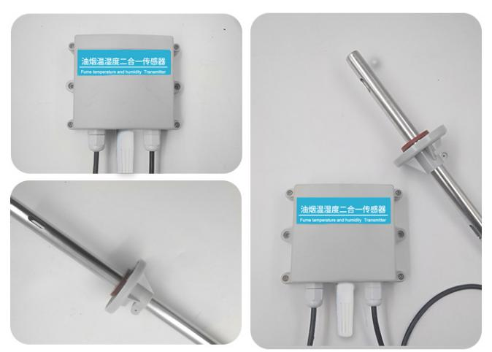

产品清单
安装设备前请检查设备清单：
名称 | 数量
高精度传感器 | 1台
12V防水电源 | 1台（选配）
USB转485设备 | 1台（选配）
保修卡/合格证 | 1份

接口说明
电源接口为宽电压电源输入 12-24V均可。485信号线接线时注意A\B两条线不能接反，总线上多台设备间地址不能冲突。
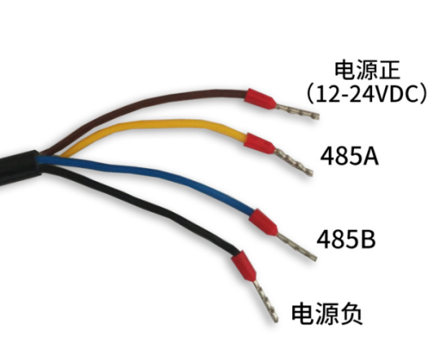

 | 线色 | 说明
电源 | 棕色 | 电源正（12-24VDC）
电源 | 黑色 | 电源负
通信 | 黄色 | 485-A
通信 | 蓝色 | 485-B
注意事项：请注意不要接错线序，错误的接线会导致设备烧毁。
出厂默认提供0.6米长线材，客户可根据需要按需延长线材或者顺次接线。
注意在某些出厂批次中可能提供的线序中没有黄色线，此时灰色线等价替换黄色线作用。

法兰盘安装
变送器可固定安装在墙体上，采集线长2 米，油烟采样头长达30 厘米，安装方便。油烟传感器上的法兰盘的位置可调，用户可以根据自己的需求调节法兰盘控制油烟采样头进出长短。
先在通风管道上打一个直径16mm 的孔，将风管插入到孔中，可以通过调节法兰盘的位置控制设备进入的长短。将三个螺丝安装到法兰盘上，固定设备，完成安装。
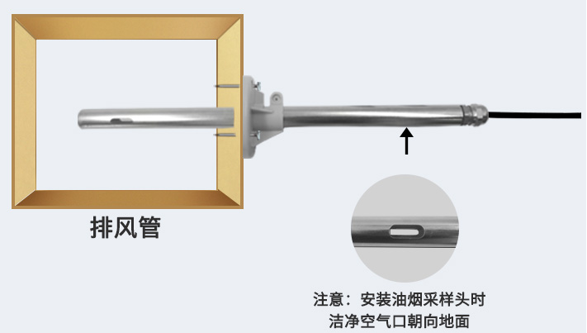

配置软件安装和使用
我司提供配套的“传感器监控软件”，可以方便的使用电脑读取传感器的参数，同时灵活的修改传感器的设备ID和地址。
  - 传感器接入电脑
将传感器通过USB转485正确的连接电脑并提供供电后，可以在电脑中看到正确的COM口（“我的电脑—属性—设备管理器—端口”里面查看 COM 端口）。
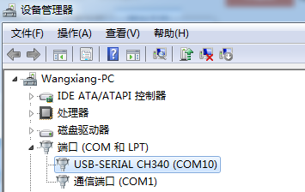
如上图所示，此时您的串口号为COM10，请记住这个串口，需要在传感器监控软件中填入这个串口号。
如果在设备管理器中没有发现COM口，则意味您没有插入USB转485或者没有正确安装驱动，请联系技术人员取得帮助。
  - 传感器监控软件使用
软件界面如图所示：
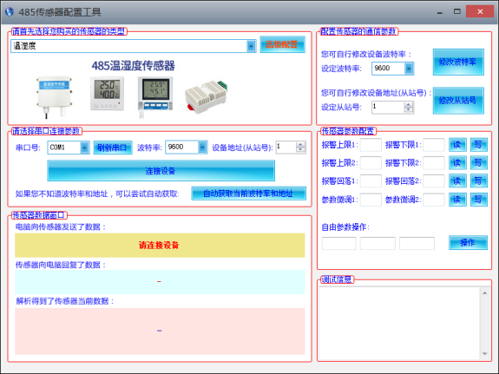
打开软件后，首先选择软件顶端“传感器类型”，再根据3.1章节的方法获取到串口号并选择正确的串口，然后单击“自动获取当前波特率和地址”即可自动探测到当前485总线上的所有设备和波特率。请注意，使用软件自动获取时需要保证485总线上只有一个传感器。然后单击“连接设备”后即可实时获取传感器数据信息。
  - 修改波特率和设备地址
在断开“设备连接”的情况下，点击“配置传感器通信参数”中“修改波特率和修改从站号”即可完成相关的设置，请注意设置过后请重启设备，然后“自动获取当前的波特率和地址”后可以发现地址和波特率已经改成您需要的地址和波特率。

通信协议

通讯基本参数
参数 | 内容
编码 | 8 位二进制
数据位 | 8位
奇偶校验位 | 无
停止位 | 1位
错误校准 | CRC冗长循环码
波特率 | 2400bps/4800bps/9600bps可设，出厂默认为9600bps
编码 | 8 位二进制

数据帧格式定义
采用 Modbus-RTU 通讯规约，格式如下：
初始结构≥4字节的时间
地址码= 1字节
功能码= 1字节
数据区= N字节
错误校验= 16位 CRC 码
结束结构≥4字节的时间
地址码：为变送器的功能指示，本变送器只用到功能码 0x03（读取寄存器数据）。
数据区：数据区是具体地址，在通讯网络中是唯一的（出厂默认0x01）。
功能码：主机所发指令通讯数据，注意 16bits 数据高字节在前！
CRC 码：二字节的校验码。
问询帧
校验码  低位 | 地址码 | 功能码 | 寄存器  起始地址 | 寄存器长度 | 校验码  高位
1字节 | 1字节 | 1字节 | 2字节 | 2字节 | 1字节
应答帧
地址码 | 功能码 | 有效字节数 | 第一  数据区 | 第二  数据区 | 第N  数据区
1字节 | 1字节 | 2字节 | 2字节 | 2字节 | 2字节

寄存器地址
寄存器地址 | PLC组态地址 | 内容 | 操作
0000H | 40001 | 湿度(单位0.1%RH) | 只读
0006H | 40007 | 油烟值(单位是0.01mg/m3) | 只读
0100H | 40101 | 设备地址（0-252） | 读写
0101H | 40102 | 波特率（2400/4800/9600） | 读写

通讯协议示例以及解释

读取设备地址0x01的温湿度值
问询帧
地址码 | 功能码 | 起始地址 | 数据长度 | 校验码低位 | 校验码高位
0x01 | 0x03 | 0x00,0x01 | 0x00,0x01 | 0xD5 | 0xCA
应答帧（例如读到温度为-10.1℃，湿度为65.8%RH）
地址码 | 功能码 | 有效字数 | 温度值 | 校验码  低位 | 校验码  高位
0x01 | 0x03 | 0x02 | 0xFF  0x9B | 0xB8 | 0x1F
温度：
当温度低于0℃时以补码形式上传
FF9BH(十六进制)=-101=>温度=-10.1℃

读取设备地址0x06的油烟值
读取设备地址 0x06 的油烟值
问询帧
地址码 | 功能码 | 起始地址 | 数据长度 | 校验码低位 | 校验码高位
0x01 | 0x03 | 0x00,0x06 | 0x00,0x01 | 0x64 | 0x0B
应答帧（例如读到油烟值是4.95mg/m3）
地址码 | 功能码 | 有效字数 | 油烟值 | 校验码  低位 | 校验码  高位
0x01 | 0x03 | 0x02 | 0x01 0xEF | 0xF8 | 0x58
油烟值：
1EFH(十六进制)=495=>油烟=4.95mg/m3

读取设备地址0x01的温湿度及油烟值
问询帧
地址码 | 功能码 | 起始地址 | 数据长度 | 校验码低位 | 校验码高位
0x01 | 0x03 | 0x00  0x00 | 0x00  0x10 | 0x44 | 0x06
应答帧
地址码 | 功能码 | 字节数 | 湿度值 | 温度值 | 26个无用字节 | 油烟 | 校验码
0x01 | 0x03 | 0x20 | 0x02  0x92 | 0xFF 0x9B | 0x00 | 0x1E 0xFH | 0x0D  0x25
温度：
当温度低于0℃时以补码形式上传
FF9BH(十六进制)=-101=>温度=-10.1℃
油烟值：
1EFH(十六进制)=495=>油烟=4.95mg/m3

